**TRƯỜNG ĐẠI HỌC CẦN THƠ**

**KHOA CÔNG NGHỆ THÔNG TIN & TRUYỀN THÔNG**



**BÀI TẬP LỚN**

**NGÔN NGỮ MÔ HÌNH HOÁ**

**ĐỀ TÀI:**

**QUẢN LÝ GIẢNG DẠY TRUNG TÂM ĐIỆN TỬ &TIN HỌC**

**Sinh viên thực hiện:**

Nguyễn Minh Phát. MSSV: B1906337.

Võ Huỳnh Đức. MSSV: B1906313.

Huỳnh Ngọc Phú . MSSV: B1906339.

Bùi Chí Hải. MSSV: B1906314.

Thái Ngọc Thịnh. MSSV: B1906346.

**Giáo viên hướng dẫn:**

ThS. PHAN TẤN TÀI

Cần Thơ, ngày 10 tháng 10 năm 2021

**Mở Đầu:**

***Mục tiêu nghiên cứu.***

***Phạm vi.***

***Người dùng.***

***Các chức năng.***

***Các bước xây dựng hệ thống quản lý giảng dạy trung tâm ĐT && TH.***

**Mục tiêu nghiên cứu.**

Bài tập lớn thiết kế được hệ thống quản lý trung tâm đào tạo ĐT && TH. Từ đó là cơ sở cho lập trình xây dựng phần mềm

quản lý giảng dạy trung tâm ĐT && TH. Để phục vụ hỗ trợ học tập cho học viên, trao đổi người học với người dạy.

## **Phạm vi.** Phạm vi nghiên cứu: Chỉ nghiên cứu trong phạm vi nhu cầu thực tế của quản lý giảng dạy trung tâm ĐT && TH.

**Người dùng.**

Học viên, giảng viên, nhân viên.

**Các chức năng.**

***Quản trị hệ thống chức năng dành cho nhân viên:***

+ Chức năng phân quyền tài khoản người dùng.

+ Chức năng xếp lịch thực hành

+ Đăng xuất, đăng nhập.

+ Phân công giảng dạy.

***Cập nhật dữ liệu:***  
 + Cập nhật điểm của học viên trong khóa.

+ Cập nhật học viên.

+ Cập nhật giảng viên.

+ Cập nhật khóa học.

+ Cập nhật giảng viên.

+ Cập nhật mật khẩu.

***Phục vụ cho học viên (thao tác của học viên):***

+ Tìm kiếm khóa học.

+ Xem điểm.

+ Tìm kiếm giảng viên

+ Đăng ký học.

+ Đóng góp ý kiến.

+ Hủy khóa học.

+ Xem thời khóa biểu.

***Các bước xây dựng hệ thống quản lý giảng dạy trung tâm ĐT &&TH.***

***Bước 1: Xác định các actor.***

* Nhân viên quản lý.
* Giảng viên.
* Học viên.

***Bước 2: Xác định các use case.***

## ***+UC1: Học viên.***

## Đăng nhập

## Tìm kiếm giảng viên.

## Đăng ký khóa học.

* Cập nhật mật khẩu

## Xem thời khóa biểu.

* Hủy khóa học
* Đóng góp ý kiến
* Tìm lớp học.
* Xem lịch thực hành.

## Xem điểm.

* Đăng xuất.

## ***+UC2: Giảng viên.***

* Đăng nhập
* Tìm học viên.
* Tìm lớp học.
* Thống kê học viên xếp loại.
* Đặt lịch thực hành.
* Xem lịch thực hành.
* Cập nhật mật khẩu.
* Cập nhật điểm.
* Đăng xuất.

## ***+UC3: Nhân viên quản lý.***

* Đăng nhập
* Cập nhật mật khẩu.
* Cập nhật giảng viên.
* Cập nhật khóa học.
* Cập nhật điểm.
* Phân công giảng viên
* Phân quyền tài khoản người dùng.
* Xếp lịch thực hành.
* Đăng xuất.

**Bước 3: Xây dựng use case diagram.**

**Use case diagram.**

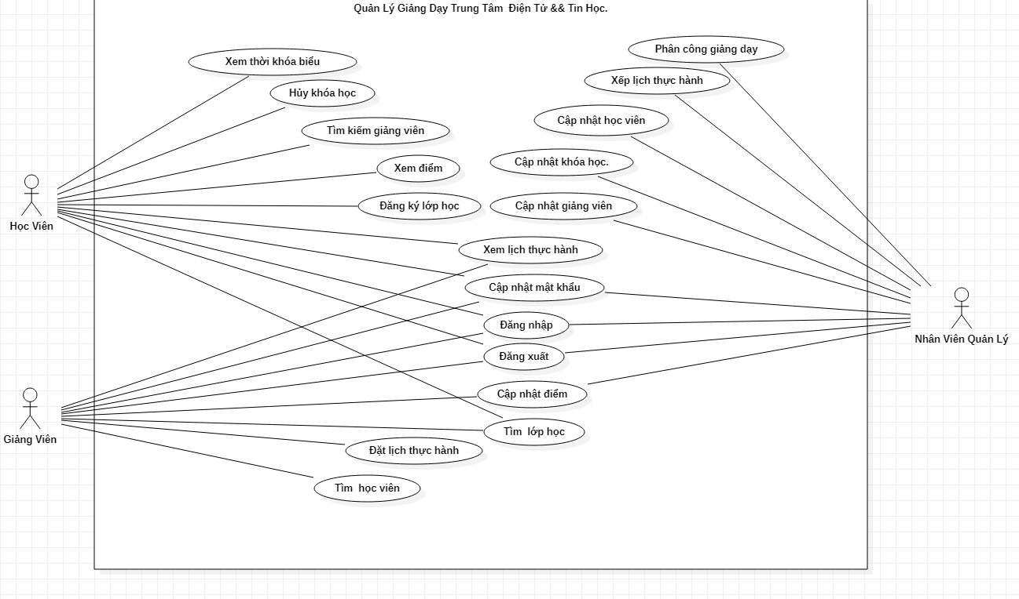

1. **Mô tả use case**

**Use case “Cập nhật khóa học”**

**1.Tóm tắt định danh**

**a.Tiêu đề:** Cập nhật thông tin khóa học

**b. Tóm tắt:** use case này cho phép nhân viên thực hiện các thao tác thêm, sửa, xóa, tìm thông tin khóa học

**c. Actor:** Nhân viên

**d. Ngày tạo:**

**e. Ngày cập nhật:**

**f. Version:** 1.0

**2. Mô tả scenario**

**a. Điều kiện tiên quyết:**

- Nhân viên quản lý phải có tài khoản để đăng nhập vào hệ thống.

- Nhân viên phải được cấp quyền cập nhật khóa học.

**b. Scenario thường:**

1. Từ màn hình làm việc chính chọn chức năng quản lý thông tin khóa học.

2. Hệ thống hiển thị các lựa chọn thêm, sửa, xóa, tìm khóa học.

***Sub 1: Thêm khóa học***

1. Hệ thống yêu cần nhập thông tin cần thiết.

2. Nhân viên quản lý nhập thông tin cần thiết vào trong hệ thống.

3. Nhân viên quản lý chọn nút “Lưu”.

4. Hệ thống kiểm tra tính hợp lệ của dữ liệu nhập vào:

*Nếu dữ liệu hợp lệ thì cho phép lưu vào hệ thống và chuyển sang bước 5 của sub 1 để kết thúc use case. Ngược lại, nếu không hợp lệ hệ thống sẽ tự động quay lại bước 2 (sub 1) yêu cầu nhập lại.*

5. Hệ thống thông báo kết quả: “Một khóa học mới vừa được thêm vào”, kết thúc use case.

***Sub 2: Sửa khóa học***

1. Nhân viên quản lý chọn khóa học cần sửa thông tin

2. Nhân viên quản lý nhập thông tin cần thay đổi vào hệ thống.

3. Nhân viên ấn “Lưu”.

4. Hệ thống kiểm tra dữ liệu nhập vào.

*Nếu dữ liệu hợp lệ thì cho phép lưu vào hệ thống và chuyển sang bước 5 của sub 2. Ngược lại, nếu không hợp lệ hệ thống sẽ tự động quay lại bước 2 (sub 2) yêu cầu nhập lại.*

5. Hệ thống thông báo kết quả: “Sửa thành công”, kết thúc use case.

***Sub 3: Xóa khóa học***

1. Nhân viên chọn khóa học muốn xóa.

2. Hệ thống kiểm tra dữ liệu ràng buộc.

*Nếu dữ liệu hợp lệ thì cho phép xóa và chuyển sang bước 3 của sub 3. Ngược lại nếu không hợp lệ hệ thống tự động quay lại bước 1 (sub 3).*

3. Hệ thống thông báo kết quả: “xóa thành công”, kết thúc use case.

***Sub 4: Tìm khóa học***

1. Hệ thống yêu cầu nhân viên nhập thông tin cần thiết như tên khóa học và mã khóa học.

2. Nhân viên quản lý nhập cái thông tin vào hệ thống.

3. Hệ thống kiểm tra dữ liệu nhập vào.

*Nếu dữ liệu nhập vào để tìm kiếm hợp lệ hệ thống chuyển sang bước 4 của sub 4. Ngược lại, nếu dữ liệu nhập sai hệ thống thông báo: “Nhập sai tên khóa học hoặc mã khóa học”.Hệ thống tự động quay lại bước 1 (sub 4).*

4. Hệ thống sẽ hiển thị ra thông tin khóa học mà nhân viên quản lý muốn tìm, kết thúc use case.

5. Nhân viên đăng xuất khỏi hệ thống.

**c. Các scenario lỗi:**

A1- Không thể Cập nhật dữ liệu:

Chuỗi A1 bắt đầu ở bước 3: Trong quá trình cập nhật dữ liệu nếu có sự cố mất điện hoặc xảy ra sự cố mạng thì dữ liệu sẽ không được cập nhập. Thông báo cho người dùng biết quá trình cập nhật thất bại.

**d. Điều kiện theo sau:**

Nếu use case thực hiện thành công thì thông tin khóa học sẽ được thêm, sửa, xóa, hoặc tìm, còn lại các trường hợp khác thông tin vẫn được giữ nguyên.

**3.Yêu cầu về giao diện**

* Hệ thống phải có giao diện đơn giản, dễ nhìn, dễ thao tác.
* Hiển thị đầy đủ các thông báo .
* Xử lý dữ liệu nhanh, chuẩn xác.

**4. Các ràng buộc không thuộc chức năng**

|  |  |
| --- | --- |
| Ràng buộc | Mô tả |
| **Thời gian đáp ứng** | Giao diện của Hệ thống phải hoạt động lại trong tối đa 2’ sau mỗi thao tác cập nhật. |
| **Tính sẵn có** | Hệ thống hoạt động 24/24 giờ. Quá trình bảo trì không quá 1h/tuần. |
| **An toàn** | Hệ thống phải đảm bảo thông tin của người dùng luôn được bảo mật, ngăn chặn việc xâm nhập từ bên ngoài vào hệ thống. |

**Use case “Cập nhật Điểm”**

**1.Tóm tắt định danh**

**a.Tiêu đề:** Cập nhật điểm môn học

**b. Tóm tắt:** use case này cho phép giảng viên, nhân viên thực hiện các thao tác nhập điểm , sửa, tính điểm trung bình sau mỗi học kỳ, mỗi năm học.

**c. Actor:** Giảng viên, Nhân viên

**d. Ngày tạo:**

**e. Ngày cập nhật:**

**f. Version:** 1.0

**2. Mô tả scenario**

**a. Điều kiện tiên quyết:**

- Giảng viên, nhân viên quản lý phải có tài khoản để đăng nhập vào hệ thống.

- Giảng viên, nhân viên phải được cấp quyền cập nhật điểm môn học.

**b. Scenario thường:**

1. Từ màn hình làm việc chính chọn chức năng quản lý điểm môn học.

2. Hệ thống hiển thị các lựa chọn nhập điểm, sửa, tính điểm trung bình.

***Sub 1: Nhập điểm***

1. Hệ thống hiển thị danh sách gồm tên các môn học, mã số môn học trong học kỳ.

2. Giảng viên chọn môn học, lớp học mà hệ thống hiển thị để nhập điểm.

3. Giảng viên chọn nút “Lưu”.

4. Hệ thống kiểm tra tính hợp lệ của dữ liệu nhập vào:

*Nếu dữ liệu hợp lệ thì cho phép lưu vào hệ thống và chuyển sang bước 5 của sub 1 để kết thúc use case. Ngược lại, nếu không hợp lệ hệ thống sẽ tự động quay lại bước 2 (sub 1) yêu cầu nhập lại.*

5. Hệ thống tiến hành lưu điểm giáo viên vừa nhập,kết thúc use case.

***Sub 2: Sửa điểm***

1. Hệ thống hiển thị danh sách gồm tên các môn học, mã số môn học trong học kỳ.

2. Giảng viên chọn môn học, lớp học mà hệ thống hiển thị để sửa điểm.

3. ấn “Lưu”.

4. Hệ thống kiểm tra dữ liệu nhập vào.

*Nếu dữ liệu hợp lệ thì cho phép lưu vào hệ thống và chuyển sang bước 5 của sub 2. Ngược lại, nếu không hợp lệ hệ thống sẽ tự động quay lại bước 2 (sub 2) yêu cầu nhập lại.*

5. Hệ thống thông báo kết quả: “Sửa thành công”, kết thúc use case.

***Sub 3: Tính điểm trung bình***

1. Hệ thống hiển thị danh sách các môn mà giảng viên giảng dạy trong học kỳ gồm tên các môn học, lớp, mã số môn học trong học kỳ.

2. Giảng viên chọn môn học, lớp học mà hệ thống hiển thị để tính điểm trung bình.

*Nếu dữ liệu hợp lệ thì hệ thống tiến hành tính điểm trung bình và chuyển sang bước 3 của sub 3. Ngược lại nếu không hợp lệ hệ thống tự động quay lại bước 1 (sub 3).*

3. Hệ thống thông báo kết quả: “điểm trung bình là”, kết thúc use case.

3. Đăng xuất khỏi hệ thống.

**c. Các scenario lỗi:**

**Bước 2:** Trong quá trình cập nhật điểm nếu có sự cố mất điện hoặc xảy ra sự cố mạng thì dữ liệu sẽ không được cập nhập. Thông báo cho người dùng biết quá trình cập nhật thất bại.

**d. Điều kiện theo sau:**

Nếu use case thực hiện thành công thì thông tin điểm của học sinh sẽ được nhập, sửa hoặc tính điểm trung bình, còn lại các trường hợp khác thông tin vẫn được giữ nguyên.

**3.Yêu cầu về giao diện**

* Hệ thống phải có giao diện đơn giản, dễ nhìn, dễ thao tác.
* Hiển thị đầy đủ các thông báo .
* Xử lý dữ liệu nhanh, chuẩn xác.

**4.Các ràng buộc không thuộc chức năng**

|  |  |
| --- | --- |
| Ràng buộc | Mô tả |
| **Thời gian đáp ứng** | Giao diện của Hệ thống phải hoạt động lại trong tối đa 2’ sau mỗi thao tác cập nhật. |
| **Tính sẵn có** | Hệ thống hoạt động 24/24 giờ. Quá trình bảo trì không quá 1h/tuần. |
| **An toàn** | Hệ thống phải đảm bảo thông tin của người dùng luôn được bảo mật, ngăn chặn việc xâm nhập từ bên ngoài vào hệ thống. |

**Use case “Tìm kiếm giảng viên”**

**1. Tóm tắt định danh**

**a.Tiêu đề:** Tìm kiếm giảng viên

**b. Tóm tắt:** use case này cho phép người dùng có thể tìm kiếm thông tin của giáo viên

**c. Actor:** học viên

**d. Ngày tạo:**

**e. Ngày cập nhật:**

**f. Version:** 1.0

**2. Mô tả scenario**

**a. Điều kiện tiên quyết:**

- Học viên phải có tài khoản để đăng nhập vào hệ thống.

- Học viên phải được cấp quyền này.

**b. Scenario thường:**

1. Từ màn hình làm việc chính chọn chức năng tìm kiếm thông tin giảng viên

2. Hệ thống yêu cầu nhập tên và mã giảng viên.

3. Hệ thống kiểm tra tính hợp lệ của dữ liệu nhập

*Nếu dữ liệu hợp lệ thì hệ thống hiển thị đầy đủ thông tin về giảng viên và chuyển sang bước 4. Ngược lại, nếu không hợp lệ hệ thống sẽ tự động quay lại bước 2.*

4. Đăng xuất khỏi hệ thống.

**c. Các scenario lỗi:**

**Bước 3:** Trong quá trình kiểm tra thông tin nếu thông tin của giảng viên không hợp lệ và kết thúc.

**d. Điều kiện theo sau:**

Nếu use case thực hiện thành công thì thông tin giảng viên sẽ được tìm thấy, còn lại các trường hợp khác thông tin vẫn được giữ nguyên.

**3.Yêu cầu về giao diện**

* Hệ thống phải có giao diện đơn giản, dễ nhìn, dễ thao tác.
* Hiển thị đầy đủ các thông báo .
* Xử lý dữ liệu nhanh, chuẩn xác.

**4.Các ràng buộc không thuộc chức năng**

|  |  |
| --- | --- |
| Ràng buộc | Mô tả |
| **Thời gian đáp ứng** | Giao diện của Hệ thống phải hoạt động lại trong tối đa 2’ sau mỗi thao tác cập nhật. |
| **Tính sẵn có** | Hệ thống hoạt động 24/24 giờ. Quá trình bảo trì không quá 1h/tuần. |
| **An toàn** | Hệ thống phải đảm bảo thông tin của người dùng luôn được bảo mật, ngăn chặn việc xâm nhập từ bên ngoài vào hệ thống. |

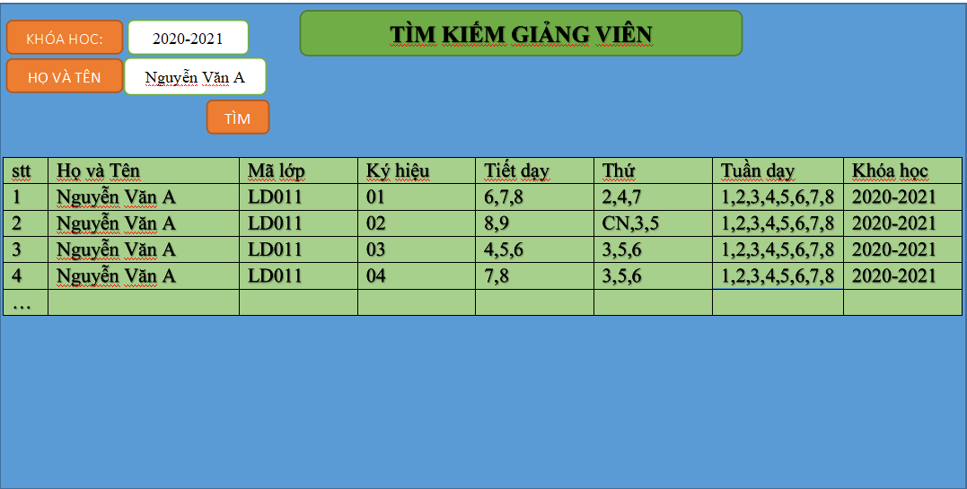

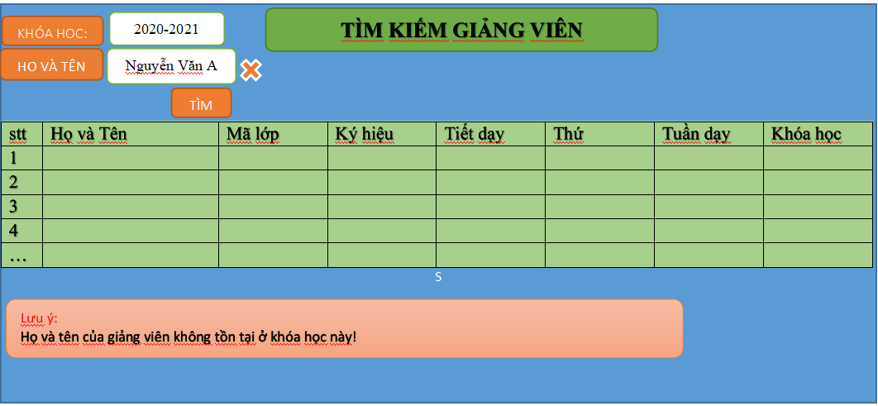

**Use case “Phân công giảng dạy”**

**1.Tóm tắt định danh**

**a.Tiêu đề:** phân công giảng dạy.

**b. Tóm tắt:** use case này cho phép nhân viên có thể phân giảng dạy theo đúng môn học.

**c. Actor:** nhân viên quản lý

**d. Ngày tạo:**

**e. Ngày cập nhật:**

**f. Version:** 1.0

**2. Mô tả scenario**

**a. Điều kiện tiên quyết:**

- Nhân viên phải có tài khoản để đăng nhập vào hệ thống.

- Nhân viên phải được cấp quyền.

**b. Scenario thường:**

1. Từ màn hình làm việc chính chọn chức năng phân công giảng dạy

2. Hệ thống hiển thị bảng phân công giảng dạy

3. Nhân viên quản lý nhập vào bảng phân công giảng dạy(lớp, môn, giảng viên, năm học, học kỳ).

*Nếu dữ liệu hợp lệ thì hệ thống hiển thị đầy đủ thông tin về giảng viên và chuyển sang bước 4 để kết thúc use case. Ngược lại, nếu không hợp lệ hệ thống sẽ tự động quay lại bước 3 yêu cầu nhập lại*

4. Đăng xuất khỏi hệ thống.

**c. Các scenario lỗi:**

**Bước 3:** Trong quá trình nhập thông tin giảng dạy nếu có sự cố mất điện hoặc xảy ra sự cố mạng thì dữ liệu sẽ không được cập nhật. Thông báo cho người dùng biết quá trình thất bại.

**d. Điều kiện theo sau:**

Nếu use case thực hiện thành công thì thông tin giảng viên sẽ được cập nhật còn lại các trường hợp khác thông tin vẫn được giữ nguyên.

**3.Yêu cầu về giao diện**

* Hệ thống phải có giao diện đơn giản, dễ nhìn, dễ thao tác.
* Hiển thị đầy đủ các thông báo .
* Xử lý dữ liệu nhanh, chuẩn xác.

**4.Các ràng buộc không thuộc chức năng**

|  |  |
| --- | --- |
| Ràng buộc | Mô tả |
| **Thời gian đáp ứng** | Giao diện của Hệ thống phải hoạt động lại trong tối đa 2’ sau mỗi thao tác cập nhật. |
| **Tính sẵn có** | Hệ thống hoạt động 24/24 giờ. Quá trình bảo trì không quá 1h/tuần. |
| **An toàn** | Hệ thống phải đảm bảo thông tin của người dùng luôn được bảo mật, ngăn chặn việc xâm nhập từ bên ngoài vào hệ thống. |

**Use case “Cập nhật học viên”**

**1.Tóm tắt định danh**

**a.Tiêu đề:** Cập nhật thông tin học viên

**b. Tóm tắt:** use case này cho phép giảng viên, nhân viên thực hiện các thao tác thêm, sửa, xóa, tìm thông tin học viên

**c. Actor:** Nhân viên, giảng viên

**d. Ngày tạo:**

**e. Ngày cập nhật:**

**f. Version:** 1.0

**2. Mô tả scenario**

**a. Điều kiện tiên quyết:**

- Nhân viên quản lý, giảng viên phải có tài khoản để đăng nhập vào hệ thống.

- Nhân viên, giảng viên phải được cấp quyền cập nhật thông tin học viên.

**b. Scenario thường:**

1. Từ màn hình làm việc chính chọn chức năng cập nhật thông tin học viên.

2. Hệ thống hiển thị các lựa chọn thêm, sửa, xóa, tìm kiếm.

***Sub 1: Thêm học viên mới***

1. Hệ thống yêu cần nhập thông tin cần thiết.

2. Nhân viên quản lý nhập thông tin cần thiết vào trong hệ thống.

3. Nhân viên quản lý chọn nút “Lưu”.

4. Hệ thống kiểm tra tính hợp lệ của dữ liệu nhập vào:

*Nếu dữ liệu hợp lệ thì cho phép lưu vào hệ thống và chuyển sang bước 5 của sub 1 để kết thúc use case. Ngược lại, nếu không hợp lệ hệ thống sẽ tự động quay lại bước 2 (sub 1) yêu cầu nhập lại.*

5. Hệ thống thông báo kết quả: “Một học viên mới vừa được thêm vào”, kết thúc use case.

***Sub 2: Sửa thông tin học viên***

1. Nhân viên quản lý chọn học viên cần sửa thông tin

2. Nhân viên quản lý nhập thông tin cần sửa vào hệ thống.

3. Nhân viên ấn “Lưu”.

4. Hệ thống kiểm tra dữ liệu nhập vào.

*Nếu dữ liệu hợp lệ thì cho phép lưu vào hệ thống và chuyển sang bước 5 của sub 2. Ngược lại, nếu không hợp lệ hệ thống sẽ tự động quay lại bước 2 (sub 2) yêu cầu nhập lại.*

5. Hệ thống thông báo kết quả: “Sửa thành công”, kết thúc use case.

***Sub 3: Xóa thông tin học viên***

1. Nhân viên chọn học viên muốn xóa.

2. Hệ thống kiểm tra dữ liệu ràng buộc.

*Nếu dữ liệu hợp lệ thì cho phép xóa và chuyển sang bước 3 của sub 3. Ngược lại nếu không hợp lệ hệ thống tự động quay lại bước 1 (sub 3).*

3. Hệ thống thông báo kết quả: “xóa thành công”, kết thúc use case.

***Sub 4: Tìm thông tin học viên***

1. Hệ thống yêu cầu nhập thông tin cần thiết như tên học viên và mã số học viên.

2. Nhân viên quản lý nhập thông tin vào hệ thống.

3. Hệ thống kiểm tra dữ liệu nhập vào.

*Nếu dữ liệu nhập vào để tìm kiếm hợp lệ hệ thống chuyển sang bước 4 của sub 4. Ngược lại, nếu dữ liệu nhập sai hệ thống thông báo: “Nhập sai tên hoặc mã học viên”.Hệ thống tự động quay lại bước 1 (sub 4).*

4. Hệ thống sẽ hiển thị ra thông tin học viên mà nhân viên quản lý muốn tìm, kết thúc use case.

3. Nhân viên đăng xuất khỏi hệ thống.

**c. Các scenario lỗi:**

**Bước 1,2,3,4:** Trong quá trình cập nhật dữ liệu nếu có sự cố mất điện hoặc xảy ra sự cố mạng thì dữ liệu sẽ không được cập nhập. Thông báo cho người dùng biết quá trình cập nhật thất bại.

**d. Điều kiện theo sau:**

Nếu use case thực hiện thành công thì thông tin học viên sẽ được thêm, sửa, xóa, hoặc tìm, còn lại các trường hợp khác thông tin vẫn được giữ nguyên.

1. **Yêu cầu về giao diện**

* Hệ thống phải có giao diện đơn giản, dễ nhìn, dễ thao tác.
* Hiển thị đầy đủ các thông báo .
* Xử lý dữ liệu nhanh, chuẩn xác.

1. **Các ràng buộc không thuộc chức năng**

|  |  |
| --- | --- |
| Ràng buộc | Mô tả |
| **Thời gian đáp ứng** | Giao diện của Hệ thống phải hoạt động lại trong tối đa 2’ sau mỗi thao tác cập nhật. |
| **Tính sẵn có** | Hệ thống hoạt động 24/24 giờ. Quá trình bảo trì không quá 1h/tuần. |
| **An toàn** | Hệ thống phải đảm bảo thông tin của người dùng luôn được bảo mật, ngăn chặn việc xâm nhập từ bên ngoài vào hệ thống. |

**Use case “Cập nhật giảng viên”**

**1.Tóm tắt định danh**

**a.Tiêu đề:** Cập nhật thông tin giảng viên

**b. Tóm tắt:** use case này cho phép nhân viên thực hiện các thao tác thêm, sửa, xóa, tìm thông tin giảng viên

**c. Actor:** Nhân viên

**d. Ngày tạo:**

**e. Ngày cập nhật:**

**f. Version:** 1.0

**2. Mô tả scenario**

**a. Điều kiện tiên quyết:**

- Nhân viên quản lý phải có tài khoản để đăng nhập vào hệ thống.

- Nhân viên phải được cấp quyền cập nhật thông tin giảng viên.

**b. Scenario thường:**

1. Từ màn hình làm việc chính chọn chức năng cập nhật thông tin giảng viên.

2. Hệ thống hiển thị các lựa chọn thêm, sửa, xóa, tìm kiếm.

***Sub 1: Thêm giảng viên mới***

1. Hệ thống yêu cần nhập thông tin cần thiết.

2. Nhân viên quản lý nhập thông tin cần thiết vào trong hệ thống.

3. Nhân viên quản lý chọn nút “Lưu”.

4. Hệ thống kiểm tra tính hợp lệ của dữ liệu nhập vào:

*Nếu dữ liệu hợp lệ thì cho phép lưu vào hệ thống và chuyển sang bước 5 của sub 1 để kết thúc use case. Ngược lại, nếu không hợp lệ hệ thống sẽ tự động quay lại bước 2 (sub 1) yêu cầu nhập lại.*

5. Hệ thống thông báo kết quả: “Một giảng viên mới vừa được thêm vào”, kết thúc use case.

***Sub 2: Sửa thông tin giảng viên***

1. Nhân viên quản lý chọn giảng viên cần sửa thông tin

2. Nhân viên quản lý nhập thông tin cần sửa vào hệ thống.

3. Nhân viên ấn “Lưu”.

4. Hệ thống kiểm tra dữ liệu nhập vào.

*Nếu dữ liệu hợp lệ thì cho phép lưu vào hệ thống và chuyển sang bước 5 của sub 2. Ngược lại, nếu không hợp lệ hệ thống sẽ tự động quay lại bước 2 (sub 2) yêu cầu nhập lại.*

5. Hệ thống thông báo kết quả: “Sửa thành công”, kết thúc use case.

***Sub 3: Xóa thông tin giảng viên***

1. Nhân viên chọn giảng viên muốn xóa.

2. Hệ thống kiểm tra dữ liệu ràng buộc.

*Nếu dữ liệu hợp lệ thì cho phép xóa và chuyển sang bước 3 của sub 3. Ngược lại nếu không hợp lệ hệ thống tự động quay lại bước 1 (sub 3).*

3. Hệ thống thông báo kết quả: “xóa thành công”, kết thúc use case.

***Sub 4: Tìm thông tin giảng viên***

1. Hệ thống yêu cầu nhập thông tin cần thiết như tên giảng viên và mã số giảng viên.

2. Nhân viên quản lý nhập thông tin vào hệ thống.

3. Hệ thống kiểm tra dữ liệu nhập vào.

*Nếu dữ liệu nhập vào để tìm kiếm hợp lệ hệ thống chuyển sang bước 4 của sub 4. Ngược lại, nếu dữ liệu nhập sai hệ thống thông báo: “Nhập sai tên hoặc mã giảng viên”.Hệ thống tự động quay lại bước 1 (sub 4).*

4. Hệ thống sẽ hiển thị ra thông tin giảng viên mà nhân viên quản lý muốn tìm, kết thúc use case.

3. Nhân viên đăng xuất khỏi hệ thống.

**c. Các scenario lỗi:**

**Bước 1,2,3,4:** Trong quá trình cập nhật dữ liệu nếu có sự cố mất điện hoặc xảy ra sự cố mạng thì dữ liệu sẽ không được cập nhập. Thông báo cho người dùng biết quá trình cập nhật thất bại.

**d. Điều kiện theo sau:**

Nếu use case thực hiện thành công thì thông tin giảng viên sẽ được thêm, sửa, xóa, hoặc tìm, còn lại các trường hợp khác thông tin vẫn được giữ nguyên.

**3.Yêu cầu về giao diện**

* Hệ thống phải có giao diện đơn giản, dễ nhìn, dễ thao tác.
* Hiển thị đầy đủ các thông báo .
* Xử lý dữ liệu nhanh, chuẩn xác.

**4.Các ràng buộc không thuộc chức năng**

|  |  |
| --- | --- |
| Ràng buộc | Mô tả |
| **Thời gian đáp ứng** | Giao diện của Hệ thống phải hoạt động lại trong tối đa 2’ sau mỗi thao tác cập nhật. |
| **Tính sẵn có** | Hệ thống hoạt động 24/24 giờ. Quá trình bảo trì không quá 1h/tuần. |
| **An toàn** | Hệ thống phải đảm bảo thông tin của người dùng luôn được bảo mật, ngăn chặn việc xâm nhập từ bên ngoài vào hệ thống. |

**Use case “Cập nhật mật khẩu”**

**1.Tóm tắt định danh**

**a.Tiêu đề:** Cập nhật mật khẩu

**b. Tóm tắt:** use case này cho phép nhân viên, giảng viên, học viên thực hiện thao tác cập nhật mật khẩu mới.

**c. Actor:** Nhân viên, giảng viên, học viên

**d. Ngày tạo:**

**e. Ngày cập nhật:**

**f. Version:** 1.0

**2. Mô tả scenario**

**a. Điều kiện tiên quyết:**

- Người dùng phải có tài khoản từ trước để đăng nhập vào hệ thống.

- Phải được cấp quyền cập nhật.

**b. Scenario thường:**

1. Từ màn hình làm việc chính chọn chức năng cập nhật lại mật khẩu.

2. Hệ thống yêu cần nhập thông tin cần thiết.

3. Người dùng nhập tên tài khoản, mật khẩu.

4. Hệ thống hiểu thị giao diện để thay đổi mật khẩu mới

5. Click vào **Change password**

6. Nhập vào mật khẩu cũ

7. Nhập vào mật khẩu mới

8. Nhập lại mật khẩu mới lần nữa

9. Nhấn nút “Submit”

10. Hệ thống kiểm tra các ràng buộc về dữ liệu nhập.

*Ở bước này nếu mật khẩu cũ và mới được chấp nhận, hệ thống chuyển sang bước số 11. Ngược lại, nếu dữ liệu nhập vào không đúng hệ thống thông báo “Không thể thay đổi mật khẩu”. Hệ thống quay lại bước 6 yêu cần nhập lại.*

11. Đăng xuất khỏi hệ thống.

**c. Các scenario lỗi:**

**Bước 10**: Trong quá trình cập nhật dữ liệu nếu có sự cố mất điện hoặc xảy ra sự cố mạng thì dữ liệu sẽ không được cập nhập. Thông báo cho người dùng biết quá trình cập nhật thất bại.

**d. Điều kiện theo sau:**

- Nếu use case thực hiện thành công thì mật khẩu sẽ được thay đổi,còn lại các trường hợp khác thông tin vẫn được giữ nguyên.

- Mật khẩu phải được đặt ở dạng phức tạp, có nghĩa là trong đó phải có 3 trong 4 loại ký tự sau: ký tự thường, ký tự HOA, ký tự số, ký tự đặt biệt như ! @ # $ - và mật khẩu phải có độ dài ít nhất 06 ký tự.

**3.Yêu cầu về giao diện**

* Hệ thống phải có giao diện đơn giản, dễ nhìn, dễ thao tác.
* Hiển thị đầy đủ các thông báo .
* Xử lý dữ liệu nhanh, chuẩn xác.

**4.Các ràng buộc không thuộc chức năng**

|  |  |
| --- | --- |
| Ràng buộc | Mô tả |
| **Thời gian đáp ứng** | Giao diện của Hệ thống phải hoạt động lại trong tối đa 2’ sau mỗi thao tác cập nhật. |
| **Tính sẵn có** | Hệ thống hoạt động 24/24 giờ. Quá trình bảo trì không quá 1h/tuần. |
| **An toàn** | Hệ thống phải đảm bảo thông tin của người dùng luôn được bảo mật, ngăn chặn việc xâm nhập từ bên ngoài vào hệ thống. |

**Use case “Đặc lịch thực hành”**

**1.Tóm tắt định danh**

**a.Tiêu đề:** đặc lịch thực hành

**b. Tóm tắt:** Chức năng này cho phép giảng viên đặc lịch thực hành cho giảng viên, học viên theo ngày và buổi.

**c. Actor:** Giảng viên.

**d. Ngày tạo:**

**e. Ngày cập nhật:**

**f. Version:** 1.0

**2. Mô tả scenario**

**a. Điều kiện tiên quyết:**

**Giảng viên phải có tài khoản đăng nhập**

**Được cấp quyền sử dụng**

**b. Scenario thường:**

1. Giảng viên chọn chức năng đặc lịch thực hành

2. Hệ thống hiển thị tất cả các tuần học, ngày học, buổi học

3. Giảng viên chọn tuần, ngày, buổi muốn đặc lịch

4.Hệ thống kiểm tra điều kiện tiên quyết

Nếu thỏa điều kiện hệ thống thông báo “đặc lịch thực hành thành công”. Ngược lại hệ thống quay lại bước 3

5. Kết thúc sự kiện.

**c. Các scenario lỗi:**

Trong quá trình thao tác nếu có sự cố mất điện hoặc xảy ra sự cố mạng thì thông báo cho người dùng biết quá trình thất bại.

**d. Điều kiện theo sau:**

Nếu use case thực hiện thành công thì dữ liệu được cập nhật, còn lại các trường hợp khác thông tin vẫn được giữ nguyên.

**3.Yêu cầu về giao diện**

* Hệ thống phải có giao diện đơn giản, dễ nhìn, dễ thao tác.
* Hiển thị đầy đủ các thông báo .
* Xử lý dữ liệu nhanh, chuẩn xác.

**Use case “Xếp lịch thực hành”**

**1.Tóm tắt định danh**

**a.Tiêu đề:** Xếp lịch giảng dạy thực hành

**b. Tóm tắt:** Chức năng này cho phép nhân viên xếp lịch thực hành cho học viên, giảng viên theo tuần, ngày, buổi 1 cách nhanh chống

**c. Actor:** Nhân viên

**d. Ngày tạo:**

**e. Ngày cập nhật:**

**f. Version:** 1.0

**2. Mô tả scenario**

**a. Điều kiện tiên quyết:**

- Nhân viên phải có tài khoản để đăng nhập vào hệ thống.

- Được cấp quyền xếp lịch thực hành

- Lịch thực hành phải được sắp xếp hợp lý, không được trùng nhau giữa cái ngày, các buổi.

**b. Scenario thường:**

1. Nhân viên chọn chức năng xếp lịch thực hành cho giảng viên, học viên

2. Hệ thống hiển thị danh sách các ca thực hành còn trống và đầy.

3. Nhân viên tiến hành chọn ngày, buổi, phòng máy sẽ thực hành

4. Nhân viên chọn chức năng lưu.

5. Hệ thống kiểm tra tính hợp lệ của dữ liệu:

*Nếu dữ liệu hợp lệ thì cho phép lưu vào hệ thống và chuyển sang bước 6 (Luồng xử lý bình thường) để kết thúc sự kiện. Ngược lại, nếu dữ liệu nhập không hợp lệ do nhập trùng ngày, buổi hoặc phòng thực hành thì hệ thống sẽ tự động quay lại bước 3 yêu cầu thực hiện lại.*

6. Kết thúc sự kiện.

**c. Các scenario lỗi:**

Trong quá trình kiểm tra tính hợp lệ của dữ liệu nếu có sự cố mất điện hoặc xảy ra sự cố mạng thì thông báo cho người dùng biết quá trình kết thức thất bại.

Ở bước số 5, trong quá trình hệ thống kiểm tra dữ liệu nếu phát hiện nhập trùng lịch thì hệ thống sẽ không cập nhật và tự động quay lại bước số 3 yêu cầu thực hiện lại.

**d**.**Điều kiện theo sau:**

Nếu use case thực hiện thành công thì thông tin lịch thực hành sẽ được lưu lại còn lại các trường hợp khác thông tin vẫn được giữ nguyên.

**3. Yêu cầu về giao diện**

* Hệ thống phải có giao diện đơn giản, dễ nhìn, dễ thao tác.
* Hiển thị đầy đủ các thông báo .
* Xử lý dữ liệu nhanh, chuẩn xác.

**4. Các ràng buộc không thuộc chức năng**

|  |  |
| --- | --- |
| Ràng buộc | Mô tả |
| **Thời gian đáp ứng** | Giao diện của Hệ thống phải hoạt động lại trong tối đa 2’ sau mỗi thao tác cập nhật. |
| **Tính sẵn có** | Hệ thống hoạt động 24/24 giờ. Quá trình bảo trì không quá 1h/tuần. |
| **An toàn** | Hệ thống phải đảm bảo thông tin của người dùng luôn được bảo mật, ngăn chặn việc xâm nhập từ bên ngoài vào hệ thống. |

**Use case “Tìm học viên”**

**1. Tóm tắt định danh**

**a.Tiêu đề:** Tìm học viên

**b. Tóm tắt:** use case này cho phép người dùng có thể tìm kiếm thông tin của học viên

**c. Actor:** Giảng viên

**d. Ngày tạo:**

**e. Ngày cập nhật:**

**f. Version:** 1.0

**2. Mô tả scenario**

**a. Điều kiện tiên quyết:**

- Giảng viên phải có tài khoản để đăng nhập vào hệ thống.

- Giảng viên phải được cấp quyền.

**b. Scenario thường:**

1. Từ màn hình làm việc chính chọn chức năng tìm kiếm thông tin học viên

2. Hệ thống yêu cầu nhập mã học viên.

3. Hệ thống kiểm tra tính hợp lệ của dữ liệu nhập

*Nếu dữ liệu hợp lệ thì hệ thống hiển thị đầy đủ thông tin về học viên và chuyển sang bước 4 để kết thúc use case. Ngược lại, nếu không hợp lệ hệ thống sẽ tự động quay lại bước 2 yêu cầu nhập lại*

4. Kết thúc sự kiện.

**c. Các scenario lỗi:**

**Bước 3:** Trong quá trình tìm kiến thông tin nếu có sự cố mất điện hoặc xảy ra sự cố mạng thì dữ liệu sẽ không được tìm thấy. Thông báo cho người dùng biết quá trình tìm kiếm thất bại.

**d. Điều kiện theo sau:**

Nếu use case thực hiện thành công thì thông tin học viên sẽ được tìm thấy, còn lại các trường hợp khác thông tin vẫn được giữ nguyên.

**3.Yêu cầu về giao diện**

Hệ thống phải có giao diện đơn giản, dễ nhìn, dễ thao tác.

Hiển thị đầy đủ các thông báo .

Xử lý dữ liệu nhanh, chuẩn xác.

**Use case “Tìm lớp học”**

**1. Tóm tắt định danh**

**a.Tiêu đề:** Tìm lớp học

**b. Tóm tắt:** use case này cho phép người dùng tìm kiếm thông tin lớp học 1 cách nhanh chống.

**c. Actor:** Giảng viên, học viên

**d. Ngày tạo:**

**e. Ngày cập nhật:**

**f. Version:** 1.0

**2. Mô tả scenario**

**a. Điều kiện tiên quyết:**

- Giảng viên, học viên phải có tài khoản để đăng nhập vào hệ thống.

- Giảng viên, học viên phải được cấp quyền.

**b. Scenario thường:**

1. Từ màn hình làm việc chính chọn chức năng tìm kiếm lớp học

2. Hệ thống yêu cầu nhập mã lớp, tên lớp.

3. Hệ thống kiểm tra tính hợp lệ của dữ liệu nhập

*Nếu dữ liệu hợp lệ thì hệ thống hiển thị đầy đủ thông tin về lớp học và chuyển sang bước 4 để kết thúc use case. Ngược lại, nếu không hợp lệ hệ thống sẽ tự động quay lại bước 2 yêu cầu nhập lại*

4. Kết thúc sự kiện.

**c. Các scenario lỗi:**

**Bước 3:** Trong quá trình tìm kiến thông tin nếu có sự cố mất điện hoặc xảy ra sự cố mạng thì dữ liệu sẽ không được tìm thấy. Hệ thống báo cho người dùng biết quá trình tìm kiếm thất bại.

**d. Điều kiện theo sau:**

Nếu use case thực hiện thành công thì thông tin khóa học sẽ được tìm thấy, còn lại các trường hợp khác thông tin vẫn được giữ nguyên.

**3.Yêu cầu về giao diện**

Hệ thống phải có giao diện đơn giản, dễ nhìn, dễ thao tác.

Hiển thị đầy đủ các thông báo .

Xử lý dữ liệu nhanh, chuẩn xác.

**Use case “Xem điểm”**

**1. Tóm tắt định danh**

**a.Tiêu đề:** Xem điểm

**b. Tóm tắt:** use case này cho phép học viên xem điểm của từng môn học

**c. Actor:** Học viên

**d. Ngày tạo:**

**e. Ngày cập nhật:**

**f. Version:** 1.0

**2. Mô tả scenario**

**a. Điều kiện tiên quyết:**

- Học viên phải có tài khoản để đăng nhập vào hệ thống.

- Học viên phải được cấp quyền.

**b. Scenario thường:**

1. Từ màn hình làm việc chính chọn chức năng xem điểm.

2. Hệ thống yêu cầu nhập mã học viên và khóa học

3. Hệ thống kiểm tra tính hợp lệ của dữ liệu nhập.

*Nếu dữ liệu hợp lệ thì hệ thống chuyển sang bước 4 Ngược lại nếu không hợp lệ hệ thống sẽ tự động quay lại bước 2.*

4*.*Hệ thống yêu cầu người dùng in bảng điểm và xác nhận.

*“Nếu người dùng xác nhận In bảng điểm hệ thống sẽ in ra và thông báo in bảng điểm thành công , ngược lại người dùng không xác nhận in bảng điểm thì chuyển sang bước 5.”*

5. Kết thúc sự kiện.

**c. Các scenario lỗi:**

**Bước 3:** Trong quá trình kiểm tra thông tin nếu thông tin không hợp lệ hệ thống sẽ báo lỗi, không thể xem điển học viên và xác nhận đăng xuất khỏi hệ thống.

**d. Điều kiện theo sau:**

Nếu use case thực hiện thành công thì thông tin điểm môn học sẽ được tìm thấy, còn lại các trường hợp khác thông tin vẫn được giữ nguyên.

**3.Yêu cầu về giao diện**

Hệ thống phải có giao diện đơn giản, dễ nhìn, dễ thao tác.

Hiển thị đầy đủ các thông báo .

Xử lý dữ liệu nhanh, chuẩn xác.

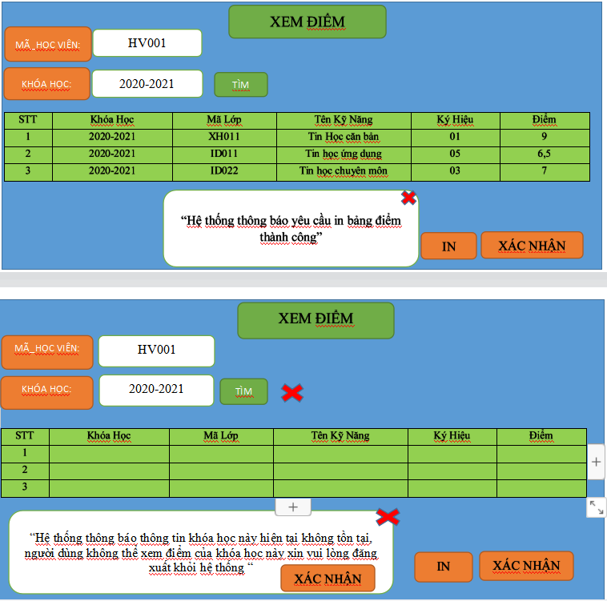

**Use case “Hủy khóa học”**

**1. Tóm tắt định danh**

**a.Tiêu đề:** Hủy khóa học

**b. Tóm tắt:** use case này cho phép học viên có thể hủy khóa học mà mình đang học 1 cách nhanh chống.

**c. Actor:** Học viên

**d. Ngày tạo:**

**e. Ngày cập nhật:**

**f. Version:** 1.0

**2. Mô tả scenario**

**a. Điều kiện tiên quyết:**

- Học viên phải có tài khoản để đăng nhập vào hệ thống.

- Học viên phải được cấp quyền này.

**b. Scenario thường:**

1. Từ màn hình làm việc chính chọn chức năng hủy khóa học.

2. Hệ thống hiển thị danh sách các khóa học mà học viên đã đăng ký.

3. Sau đó học viên bấm nút “X” nếu muốn huy khóa học mà mình đã đăng ký.

4. hệ thống yêu cầu xác nhận 1 lần nữa “bạn thật sự muốn hủy khóa học này ?”

5.Học viên chọn xác nhận hủy khóa học.

*Hệ thống thông báo “khóa học này đã được hủy”. Ngược lại hệ thống tự động quay lại bước 3.*

6. Kết thúc sự kiện.

**c. Các scenario lỗi:**

**Bước 3:** Trong quá trình cập nhật dữ liệu có sự cố mất điện hoặc xảy ra sự cố mạng thì dữ liệu sẽ không được cập nhật. Hệ thống thông báo cho người dùng biết quá trình cập nhật thất bại.

**d. Điều kiện theo sau:**

Nếu use case thực hiện thành công thì khóa sẽ được hủy, còn lại các trường hợp khác thông tin vẫn được giữ nguyên.

**3.Yêu cầu về giao diện**

Hệ thống phải có giao diện đơn giản, dễ nhìn, dễ thao tác.

Hiển thị đầy đủ các thông báo .

Xử lý dữ liệu nhanh, chuẩn xác.

**4.Các ràng buộc không thuộc chức năng**

|  |  |
| --- | --- |
| Ràng buộc | Mô tả |
| **Thời gian đáp ứng** | Giao diện của Hệ thống phải hoạt động lại trong tối đa 2’ sau mỗi thao tác cập nhật. |
| **Tính sẵn có** | Nhân viên sẽ quy định thời gian hủy môn học . Quá trình bảo trì không quá 1h/tuần. |
| **An toàn** | Hệ thống phải đảm bảo thông tin của người dùng luôn được bảo mật, ngăn chặn việc xâm nhập từ bên ngoài vào hệ thống. |

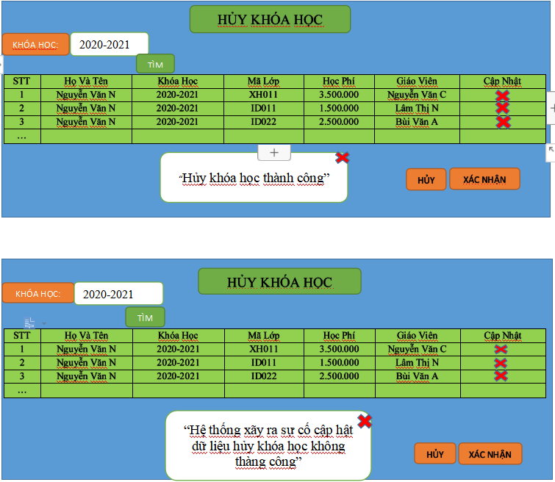

**Use case “Đăng xuất”**

**1. Tóm tắt định danh**

**a.Tiêu đề:** Đăng xuất

**b. Tóm tắt:** use case này cho phép người dùng đăng xuất ra khỏi hệ thống.

**c. Actor:** Học viên,nhân viên, giảng viên.

**d. Ngày tạo:**

**e. Ngày cập nhật:**

**f. Version:** 1.0

**2. Mô tả scenario**

**a. Điều kiện tiên quyết:**

- Học viên phải có tài khoản để đăng nhập vào hệ thống.

- Học viên phải được cấp quyền.

**b. Scenario thường:**

1. Từ màn hình làm việc chính chọn chức năng đăng xuất.

2. Hệ thống hiển thị thông báo người dùng đăng xuất thành công.

3. Kết thúc sự kiện.

**c. Các scenario lỗi:**

**Bước 2:** Trong quá trình tìm kiến thông tin nếu có sự cố mất điện hoặc xảy ra sự cố mạng thì dữ liệu sẽ không được tìm thấy. Thông báo cho người dùng biết quá trình tìm kiếm thất bại.

**d. Điều kiện theo sau:**

Nếu use case thực hiện thành công thì hiển thị đã đăng xuất, còn lại các trường hợp khác thông tin vẫn được giữ nguyên.

**3.Yêu cầu về giao diện**

Hệ thống phải có giao diện đơn giản, dễ nhìn, dễ thao tác.

Hiển thị đầy đủ các thông báo .

Xử lý dữ liệu nhanh, chuẩn xác.

**Use case “Đăng nhập”**

**1. Tóm tắt định danh.**

**a. Tiêu đề:** Đăng nhập

**b. Tóm tắt:** Use case này cho phép người dùng có tài khoản mật khẩu đăng nhập vào hệ thống, để sử dụng các chức năng khác bên trong hệ thống.

**c. Actor:** Người có tài khoản đăng nhập.

**d. Ngày tạo:** 4/9/21.

**e**. ID : QLGD_01.

**g. Phân loại :** Đơn giản.

**h Chịu trách nhiệm :** Nguyễn Minh Phát.

**2. Mô tả scenario.**

**a. Điều kiện tiên quyết:**

Tài khoản người dùng đã được tạo sẵn.

Tài khoản người dùng đã được phân quyền.

Thiết bị của người dùng đã được kết nối internet khi thực hiện đăng nhập.

**b. Scenario thường:**

1. Người dùng truy cập vào trang website hệ thống.

2. Người dùng chọn phương thức đăng nhập bằng tài khoản hệ thống.

3. Người dùng nhập tên tài khoản và mật khẩu.

4. Người dùng chọn lệnh đăng nhập

5. Hệ thống xác thực thông tin đăng nhập thành công và cho phép người dùng truy cập vào hệ thống.

*Nếu tên tài khoản người dùng và mật khẩu hợp lệ thì truy cập thành công vào hệ thống và chuyển sang bước 6.*

*Ngược lại hệ thống xác thực thông tin đăng nhập không thành công và hiển thị thông báo lỗi thì quay lại bước 3.*

6. Hệ thống thông báo đăng nhập thành công kết thúc đăng nhập.

**c. Các scenario lỗi.**

Bước 3: Trong quá trình đăng nhập nếu nhập tên tài khoản và mật khẩu không hợp lệ thì thông báo lỗi và người dùng nhập sai thông tin đăng nhập ở lần thứ 4 liên tiếp sẽ bị khóa tài khoản 10 phút.

Bước 5: Trong quá trình đăng nhập nếu có sự cố ngắt kết nối mạng đột ngột thì thông báo lỗi.

**d. Điều kiện sau:**

Người dùng đăng nhập thành công.

Hệ thống ghi nhận hoạt động đăng nhập thành công.

**3. Yêu cầu giao diện người máy.**

-Xác thực tài khoản hợp lệ.

-Một bàn phím số, chữ.

-Hiển thị màn hình đăng nhập của hệ thống.

-Các chức năng lệnh nhập tài khoản, mật khẩu, đăng nhập và phải có kết nối mạng.

**4. Các ràng buộc không thuộc chức năng.**

Thời gian đáp ứng: Thời gian thoát màn hình đăng nhập dưới 60 giây.

Tính nguyên vẹn: Hệ thống bảo mật tài khoản tốt cho người dùng.

**Use case “Đăng ký lớp học”**

**1. Tóm tắt định danh**

**a.Tiêu đề:** Đăng ký lớp học.

**b. Tóm tắt:** Chức năng này cho phép học viên đăng ký lớp học tại trung tâm.

**c. Actor:** Học viên.

**d. Ngày tạo:**

**e. Ngày cập nhật:**

**f. Version:** 1.0

**2. Mô tả scenario**

**a. Điều kiện tiên quyết:**

- Học viên phải có tài khoản để đăng nhập vào hệ thống.

**b. Scenario thường:**

1. Từ màn hình làm việc chính chọn chức năng đăng ký lớp học.

2. Hệ thống hiểu thị form nhập tên lớp học, mã lớp học.

*Hệ thống kiểm tra dữ liệu nhập vào, nếu dữ liệu nhập vào hợp lệ hệ thống chuyển sang bước 3. Ngược lại nếu tên lớp hoặc mã lớp sai, hệ thống thông báo “Tên lớp hoặc mã lớp sai!!!”. Hệ thống tự động quay lại form để nhập lại.*

3. Hệ thống hiển thị danh sách các lớp học.

4. Sau đó học viên chọn lớp học muốn đăng ký rồi bấm nút đăng ký lớp học mà mình muốn học.

5. Kết thúc sự kiện.

**c. Các scenario lỗi:**

**Bước 3:** Trong quá trình thao tác nếu có sự cố mất điện hoặc xảy ra sự cố mạng thì dữ liệu sẽ không được cập nhật. Thông báo cho người dùng biết quá trình cập nhật thất bại.

**d. Điều kiện theo sau:**

Nếu use case thực hiện thành công thì khóa học sẽ được đăng ký, còn lại các trường hợp khác thông tin vẫn được giữ nguyên.

**3.Yêu cầu về giao diện**

Hệ thống phải có giao diện đơn giản, dễ nhìn, dễ thao tác.

Hiển thị đầy đủ các thông báo .

Xử lý dữ liệu nhanh, chuẩn xác.

**4.Các ràng buộc không thuộc chức năng**

|  |  |
| --- | --- |
| Ràng buộc | Mô tả |
| **Thời gian đáp ứng** | Giao diện của Hệ thống phải hoạt động lại trong tối đa 2’ sau mỗi thao tác cập nhật. |
| **Tính sẵn có** | Nhân viên sẽ quy định thời gian hủy môn học . Quá trình bảo trì không quá 1h/tuần. |
| **An toàn** | Hệ thống phải đảm bảo thông tin của người dùng luôn được bảo mật, ngăn chặn việc xâm nhập từ bên ngoài vào hệ thống. |

**Use case “Xem lịch thực hành”**

**1.Tóm tắt định danh**

**a.Tiêu đề:** Xem lịch thực hành

**b. Tóm tắt:** Chức năng này cho phép học viên, giảng viên xem lịch thực hành.

**c. Actor:** Học viên, giảng viên.

**d. Ngày tạo:**

**e. Ngày cập nhật:**

**f. Version:** 1.0

**2. Mô tả scenario**

**a. Điều kiện tiên quyết:**

- Học viên, giảng viên phải có tài khoản để đăng nhập vào hệ thống.

- Được cấp quyền xem lịch thực hành

**b. Scenario thường:**

1. Từ màn hình người dùng chọn chức năng xem lịch thực hành.

2. Hệ thống hiểu thị form người dùng nhập tuần thực hành và mã lớp.

*Hệ thống kiểm tra dữ liệu nhập vào, nếu dữ liệu nhập vào hợp lệ hệ thống chuyển sang bước 3. Ngược lại nếu tuần thực hành và mã lớp sai, hệ thống thông báo “Tuần thực hành hoặc mã lớp sai!!!”. Hệ thống tự động quay lại form để nhập lại.*

3. Hệ thống hiển thị danh sách các ca thực hành.

4. Kết thúc sự kiện.

**c. Các scenario lỗi:**

Ở bước 2 trong quá trình kiểm tra tính hợp lệ của dữ liệu nếu có sự cố mất điện hoặc xảy ra sự cố mạng thì thông báo cho người dùng biết quá trình kết thúc thất bại tự động quay lại bước số 1 yêu cầu thực hiện lại.

**d**.**Điều kiện theo sau:**

Nếu use case thực hiện thành công thì thông tin xem lịch thực hành sẽ được thực hiện còn lại các trường hợp khác thông tin vẫn được giữ nguyên.

**3. Yêu cầu về giao diện**

* Hệ thống phải có giao diện đơn giản, dễ nhìn, dễ thao tác.
* Hiển thị đầy đủ các thông báo .
* Xử lý dữ liệu nhanh, chuẩn xác.

**Use case “Xem thời khóa biểu”**

**1.Tóm tắt định danh**

**a.Tiêu đề:** Xem thời khóa biểu

**b. Tóm tắt:** Chức năng này cho phép học viên xem thời khóa biểu.

**c. Actor:** Học viên.

**d. Ngày tạo:**

**e. Ngày cập nhật:**

**f. Version:** 1.0

**2. Mô tả scenario**

**a. Điều kiện tiên quyết:**

- Học viên phải có tài khoản để đăng nhập vào hệ thống.

- Được cấp quyền xem thời khóa biểu.

**b. Scenario thường:**

1.Từ màn hình người dùng chọn chức năng xem thời khóa biểu.

2. Hệ thống hiển thị danh sách các khóa học gồm: thứ, số tiết, tuần học, phòng, họ tên giảng viên, mã lớp, ký hiệu lớp, tên kĩ năng.

3. Hệ thông yêu cầu người dùng In thời khóa biểu và nhấn nút xác nhận.

“*bước 4 hệ thống yêu cầu người dùng in thời khóa biểu, người dùng xác nhận in thời khóa biểu hệ thống sẽ in ra thời khóa biểu, ngược lại người dùng không xác nhận in thời khóa biểu thì chuyển sang bước 5."*

4. Kết thúc sự kiện.

**c. Các scenario lỗi:**

**d**.**Điều kiện theo sau:**

Nếu use case thực hiện thành công thì thông tin thời khóa biểu sẽ được thực hiện còn lại các trường hợp khác thông tin vẫn được giữ nguyên.

**3. Yêu cầu về giao diện**

* Hệ thống phải có giao diện đơn giản, dễ nhìn, dễ thao tác.
* Hiển thị đầy đủ các thông báo .

Xử lý dữ liệu nhanh, chuẩn xác.

